INDICAÇÃO Nº47/2023
AUTORES: Vereador: ROBSON MOREIRA DE OLIVEIRA-PSD.
FABIO LEANDRO PINHEIRO – REPUBLICANOS.

Robson Moreira de Oliveira PSD vereadores abaixo assinados com assento nesta Casa, de conformidade com o artigo 81 do Regimento Interno INDICAM à Mesa na forma regimental, que seja enviado ao Excelentíssimo Prefeito Municipal Sr. Eduardo Bertoletti Siviero, Indico ao poder executivo que façam as decorações natalinas no município de Primavera de Rondônia - RO.

JUSTIFICATIVA

Decoração natalina faz muita diferença para os munícipes em Primavera de Rondônia - RO, as pessoas saem com mais frequência, para visitação desses locais, sem falar que a cidade fica muito bonita atrativa e favorável para pessoas de outras cidades visitarmos, por isso enfatizamos adiantar a decoração desse ano, a verdade é que no começo de novembro já deveriam estar colocando as decorações, muitos municípios já fizeram isso.
Palácio "Ângelo Miguel" Câmara Municipal de Primavera de Rondônia, aos vinte e quatro dias do mês de novembro do ano de dois mil e vinte e três.
Contando com o apoio dos Nobres Pares, agradeço.

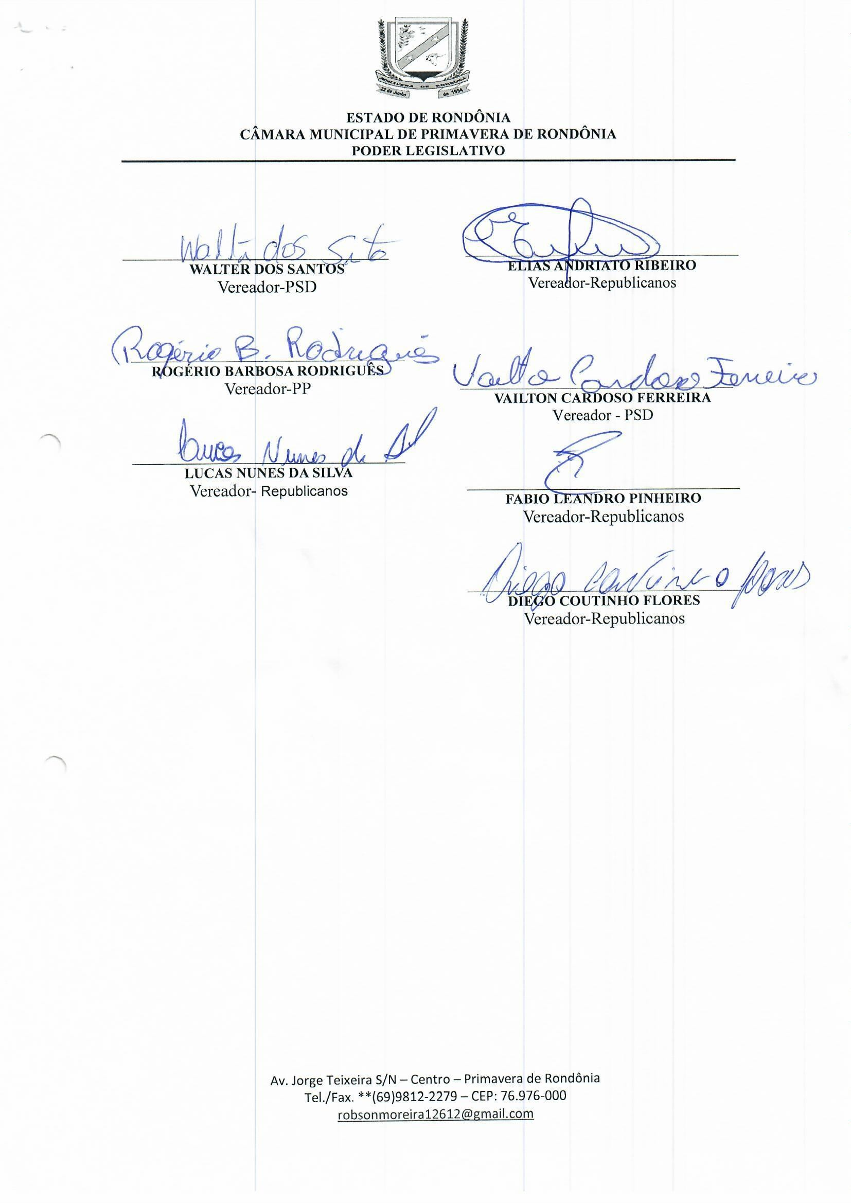
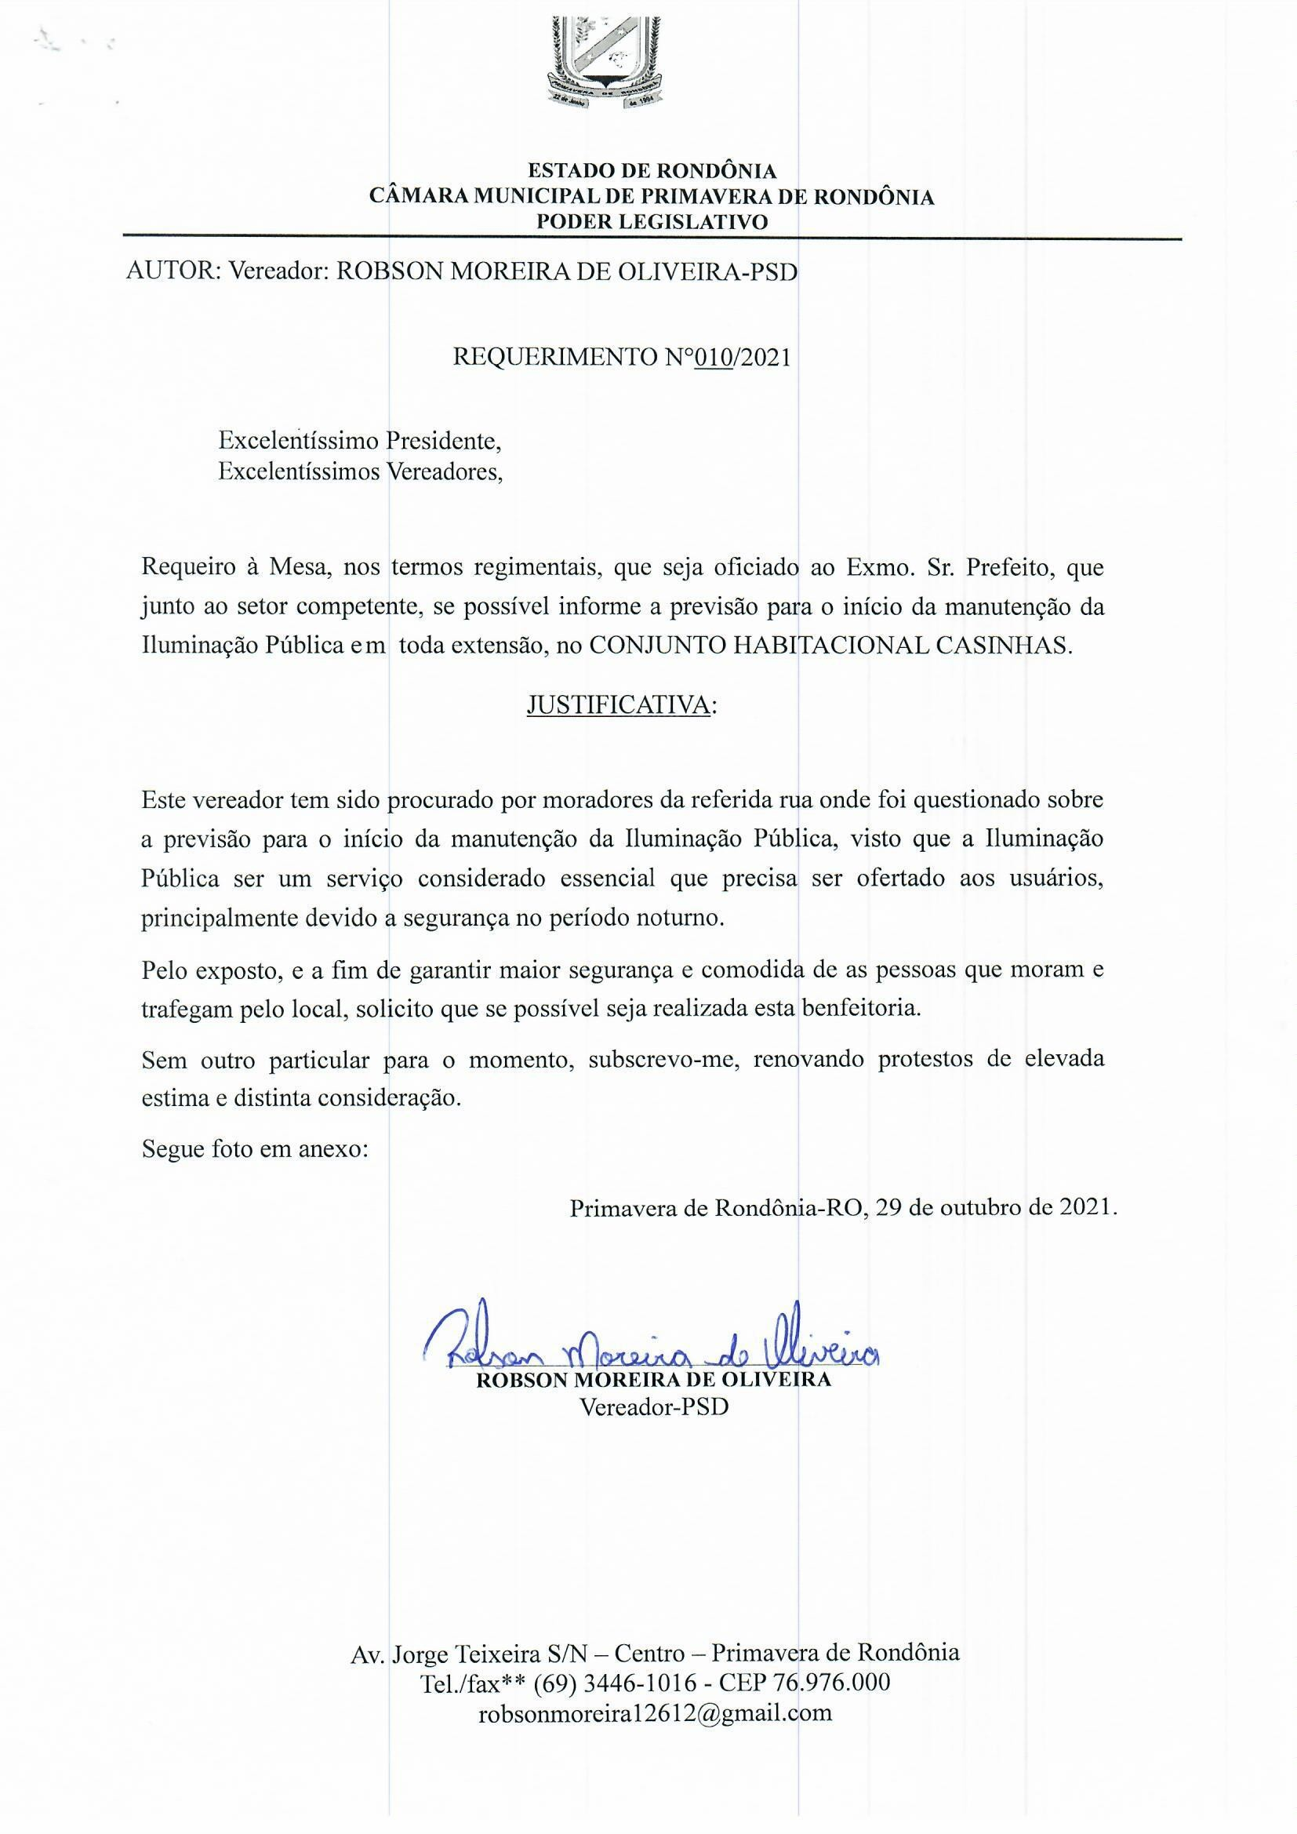

Primavera de Rondonia, 24 de novembro de 2023.

